Российское акционерное общество энергетики и электрификации «ЕЭС России»

утверждаю
Первый заместитель председателя Правления
РАО "ЕЭС России"
О.В. Бритвин
"12" июля 1999 г.

РУКОВОДСТВО ПО ЗАЩИТЕ ЭЛЕКТРИЧЕСКИХ СЕТЕЙ 6-1150 кВ
ОТ ГРОЗОВЫХ И ВНУТРЕННИХ ПЕРЕНАПРЯЖЕНИЙ

РД 153-34.3-35.125-99

УДК 621.311; 313-315

В "Руководстве" изложены методы расчета внутренних (коммутационных и резонансных) перенапряжений и выбора комплекса мер защиты от них в электрических сетях 110-1150 кВ с эффективно заземленной нейтралью, в электрических сетях 6-35 кВ с изолированной, компенсированной и резистивно-заземленной нейтралью, в том числе, в системе собственных нужд электрических станций.
Приведены методы расчета грозоупорности и выбора средств ее повышения для воздушных линий электропередачи, РУ и подстанций 6-1150 кВ в зависимости от грозовой активности в регионе и использованных средств их защиты от грозовых перенапряжений.
"Руководство" предназначено для инженеров, работающих в области проектирования и эксплуатации энергосистем, электрических сетей и станций.

ПРЕДИСЛОВИЕ

Первое издание "Руководства по защите электрических сетей 6-1150 кВ от грозовых и внутренних перенапряжений" (в дальнейшем - "Руководство") было введено в действие в 1994 г. (РД 34.35.125-93).
По поручению Департамента стратегии развития и научно-технической политики РАО "ЕЭС России" АО НИИПТ и АО ВНИИЭ редакционно переработали, дополнили и подготовили к типографскому изданию вторую редакцию "Руководства". При ее подготовке учтен накопленный опыт защиты от перенапряжений в энергосистемах и научно-технический прогресс в этой области электроэнергетики. В частности, принято во внимание, что в России и других странах прекращен выпуск разрядников, вместо которых с середины 70-х годов производятся более эффективные ограничители перенапряжений разных типов. Добавлена глава о защите подстанций 110-750 кВ с элегазовыми КРУ. Основной текст "Руководства" значительно сокращен, а методические и справочные материалы перенесены в приложения.
"Руководство" состоит из 3-х частей:
Часть 1. Защита от внутренних перенапряжений электрических сетей 110-1150 кВ;
Часть 2. Защита от внутренних перенапряжений электрических сетей 6-36 кВ;
Часть 3. Грозозащита линий и подстанций 6-1150 кВ.
В каждой части "Руководства" содержатся: рекомендации по защите от перенапряжений, приложения с методиками и примерами расчета, справочные материалы, информация об имеющемся программном обеспечении расчетов перенапряжений различных видов.
В подготовке "Руководства" принимали участие АО НИИПТ (головная организация) и АО ВНИИЭ. Кроме них, к разработке отдельных вопросов привлекались: АО ЭНИН, АО "Институт "Севзапэнергосетьпроект", АООТ НИИ "Электрокерамика", ЗАО НПО "Электрокерамика", ОАО "Корниловский фарфоровый завод", СПбГТУ, и другие организации, что видно по списку составителей "Руководства".
Компьютерный набор "Руководства" подготовлен ЗАО НПО "Электрокерамика", макетирование - Петербургским энергетическим институтом повышения квалификации (ПЭИПК) Минтопэнерго РФ.
Отправной точкой для развития изложенных ниже методов расчета перенапряжений послужили фундаментальные труды проф. Л.И. Сиротинского, проф. А.А. Горева, проф. Н.Н. Щедрина, проф. И.С. Стекольникова, проф. Д.В. Разевига, проф. А.И. Долгинова, проф. М.Л. Левинштейна, проф. В.В. Бургсдорфа, проф. И.А. Груздева, к.т.н. Д.Е. Артемьева, к.т.н. А.А. Акопяна, к.т.н. А.В. Корсунцева и многих других отечественных ученых и специалистов, а также рекомендации СИГРЭ.
Научное руководство работой по подготовке 2-го издания "Руководства" осуществил академик РАН Н.Н. Тиходеев (АО НИИПТ).
Основными авторами и составителями "Руководства" являются:
по части 1 - проф., д.т.н. С.С. Шур (АО НИИПТ);
по части 2 - к.т.н., зав. сектором перенапряжений АО ВНИИЭ Н.Н. Беляков;
по части 3 - зав. сектором перенапряжений АО НИИПТ А.Н. Новикова.
Кроме них, в подготовке отдельных разделов "Руководства" и приложений к нему принимали участие следующие специалисты:
по внутренним перенапряжениям и защите от них -
инженер В.В. Крыжановский (АО НИИПТ, подраздел 2.9, Приложения 3 и 10);
инженер М.Н. Редругина (АО НИИПТ, Приложения 6 и 8);
к.т.н. А.А. Филиппов (АО НИИПТ, подразделы 3.2, 3.3 и 3.7);
к.т.н. В.И. Гавриков (АО НИИПТ, подразделы 3.3, 3.6 и 3.7);
к.т.н. В.Е. Розет (АООТ НИИ "Электрокерамика", Приложение 4);
к.т.н. - Г.М. Иманов (ЗАО НПО "Электрокерамика", Приложение 4);
к.т.н. К.И. Кузьмичева (АО ВНИИЭ, часть 2).
По грозовым перенапряжениям и защите от них -
Проф., член-корр. РАН М.В. Костенко (СПбГТУ, разделы 6, 7и 9, Приложение 17);
проф., д.т.н. Ф.Х. Халилов (СПбГТУ, раздел 9);
к.т.н. А.И. Таджибаев (ПЭИПК, раздел 9);
к.т.н. Н.И. Гумерова (СПбГТУ, раздел 9, Приложения 31 и 33);
к.т.н. С.М. Попов (АО ВНИИЭ. раздел 9, Приложения 31 и 32);
инженер Б.Б. Бочковский (АО ВНИИЭ, разделы 6 и 7, Приложение 22);
д.т.н. Э.М. Базелян (АО ЭНИН, Приложение 29);
к.т.н. М.Л. Фельдман (АО "Институт Севзапэнергосетьпроект", подраздел 8.3, Приложение 28);
инженер М.Б. Кегелес (АО "Институт Севзапэнергосетьпроект", подраздел 8.3, Приложение 30);
д.т.н. Б.В. Ефимов (Кольский НЦ РАН, Приложение 21);
к.т.н. Я.А. Цирель (АО НИИПТ, Приложение 15);
инженер О.В. Шмараго (АО НИИПТ, Приложения 23 и 26);
к.т.н. В.Я. Ерунов и инженер И.П. Полякова (АО НИИПТ, Приложение 34).
С введением в действие "Руководства" утрачивают силу "Руководящие указания по защите электростанций и подстанций 3-500 кВ от прямых ударов молнии и грозовых волн, набегающих с линий электропередачи" (ОРГРЭС, 1975).

ЧАСТЬ 2
ЗАЩИТА ОТ ВНУТРЕННИХ ПЕРЕНАПРЯЖЕНИЙ
ЭЛЕКТРИЧЕСКИХ СЕТЕЙ 6-35 кВ

РАЗДЕЛ 5. ЗАЩИТА ОТ ВНУТРЕННИХ ПЕРЕНАПРЯЖЕНИЙ СЕТЕЙ 6-35 кВ

5.1. Исходные положения

Работающие с незаземленной эффективно нейтралью сети напряжением 6-35 кВ должны иметь изолированную, резонансно заземленную либо резистивно заземленную нейтраль.
Основным защитным мероприятием в сетях 6-35 кВ является компенсация емкостных токов замыкания на землю с помощью дугогасящего реактора (ДГР). Установка ДГР служит, в первую очередь, для защиты от действия заземляющей дуги (от термического повреждения оборудования и перехода дуги на другие фазы), но одновременно снижает перенапряжения дуговых замыканий на землю.
В воздушных и смешанных сетях с компенсацией емкостных токов должны быть выполнены мероприятия против резонансного повышения напряжения при появлении в сети емкостной несимметрии и при неполнофазных коммутациях.
В сетях 6-35 кВ с изолированной или резонансно заземленной нейтралью внутренние перенапряжения обычно не опасны для изоляции, поэтому в применении специальных защитных мероприятий, за редким исключением, нет необходимости, но отказ от защиты должен быть обоснован. Вместе с тем, нельзя исключить ухудшения (например, старения) изоляции в периоды между очередными эксплуатационными профилактическими испытаниями, поэтому для повышения надежности работы изоляции сетей, прежде всего, состаренной в процессе многолетней эксплуатации, целесообразно в конкретных условиях эксплуатации предусматривать дополнительные средства ограничения внутренних перенапряжений (установка ОПН, демпфирующих RC-цепочек, резисторов в нейтрали и др.).
Обязательной является защита от перенапряжений, возникающих при коммутации малых индуктивных токов вакуумными выключателями.
В сетях 6-35 кВ должны быть приняты меры по предотвращению или снижению вероятности опасных резонансных и феррорезонансных колебаний.
Осциллограммы, иллюстрирующие феррорезонансные колебания, показаны на рис. 5.1. Этот режим возник в действующей сети 35 кВ после отключения однофазного металлического замыкания на землю. Показанные на рис. 5.1 колебания относятся к классу так называемых почтипериодических режимов.
Амплитуды перенапряжений, возникающих в режимах почтипериодических колебаний, обычно опасности для изоляции ТН не представляют. Однако, как показала расшифровка осциллограмм, приведенных на рис. 5.1, зачастую они сопровождаются большими многократно повторяющимися и длительно (в течение нескольких секунд) воздействующими бросками тока в обмотках, поэтому такие режимы могут стать причиной термического повреждения ТН.
Так, в процессе феррорезонансных почти периодических колебаний, приведенных на рис. 5.1. амплитуды этих бросков достигали 300-500 мА. что в 5-8,5 раз превышает допустимые по нагреву токи.
Почтипериодичность этих режимов связана с наличием в потокосцеплении ТН апериодической составляющей, происхождение которой, по-видимому, вызвано повторными пробоями промежутка после отключения к.з.
Всегда требуется защита неиспользуемых обмоток трансформаторов от электростатических и электромагнитных влияний.
Допустимые кратности перенапряжений на электрооборудовании сетей 6-35 кВ указаны в Приложении 10.

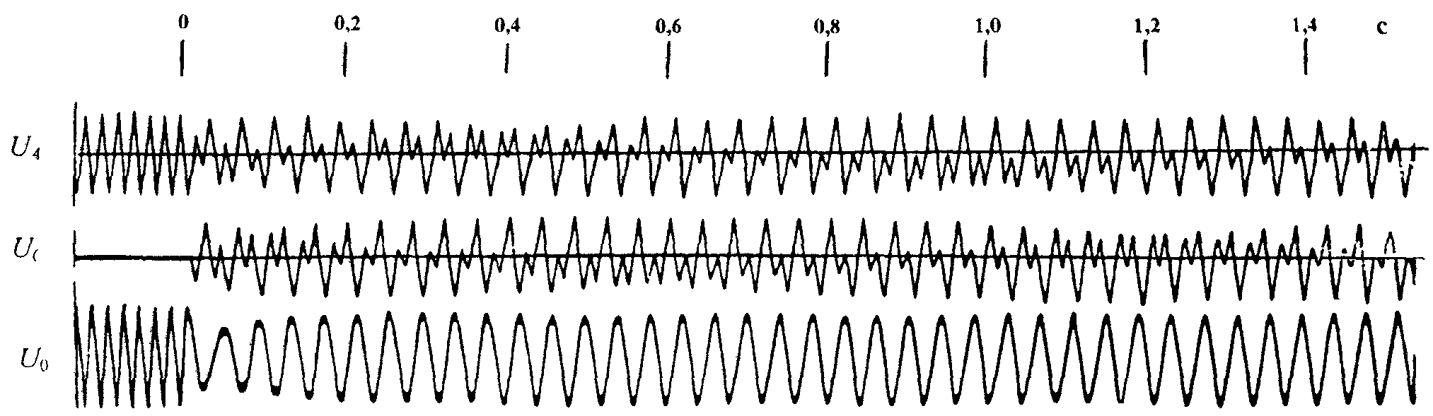
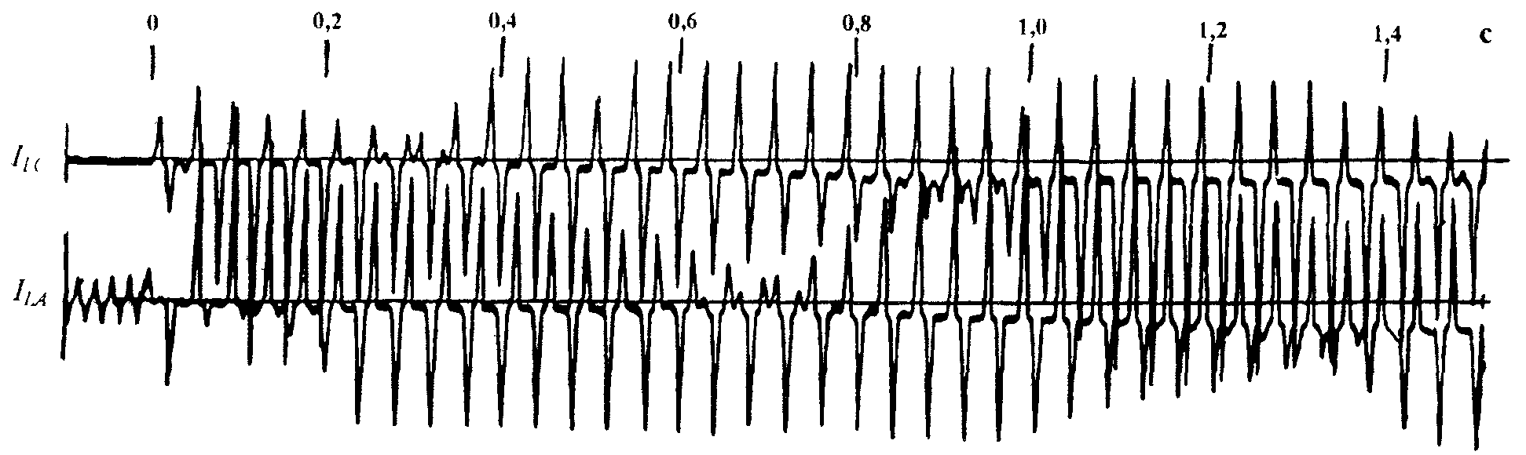

Рис. 5.1. Осциллограмма феррорезонансных почтипериодических колебаний. Действующая сеть 35 кВ. Длина ВЛ 25 км: два 3НОМ-35

5.2. Компенсация емкостного тока на землю

Вопрос о необходимости применения ДГР и о его мощности решается на основе расчета или измерения величины емкостного тока замыкания на землю. Дугогасящие аппараты для компенсации емкостного тока замыкания на землю должны устанавливаться, если его величина превышает следующие значения:
Номинальное напряжение сети, кВ | 6 | 10 | 15-20 | 35
Емкостной ток замыкания на землю, А | 30 | 20 | 15 | 10
В сетях 6-35 кВ с ВЛ на железобетонных или металлических опорах дугогасящие аппараты должны устанавливаться при емкостном токе замыкания на землю более 10 А. В сетях 6-35 кВ с повышенными требованиями к электробезопасности (сети открытых горных и торфяных разработок, шахтных и т. п.) компенсация требуется при емкостном токе 5 А и более.
Как правило, ДГР должны иметь автоматическую настройку компенсации, чтобы в нормальном режиме напряжение несимметрии не превышало 0,75 % фазного напряжения.
При отсутствии в сети замыкания на землю допускается напряжение не выше 15 % фазного напряжения длительно и не выше 30 % в течение 1 ч. Если напряжения несимметрии и смещения нейтрали превышают указанные значения, то снижение их должно быть осуществлено выравниванием емкостей фаз относительно земли, например, транспонированием линий на шинах подстанций. Запрещаются пофазные включения и отключения воздушных и кабельных линий, если это может привести к напряжению смещения нейтрали, превышающему указанные значения.
ДГР и нейтраль трансформатора, к которой подключен реактор, должны быть защищены ОПН от перенапряжений, обусловленных срезом тока в ДГР при отключении двухфазных коротких замыканий на землю, когда на шинах трансформатора остается маленькая емкость.
ОПН устанавливается также, если наибольший ток ДГР I_{р} ≥ 30I_{C}, где I_{C} - емкостный ток замыкания на землю, на шинах после отключения к.з.; при этом перенапряжения не превзойдут 3U_{ф}.
Отключение и включение холостого трансформатора, к нейтрали которого подключен ДГР, можно производить только после отключения реактора, так как неодновременность размыкания или замыкания контактов выключателя (разъединителя) может привести к появлению опасных перенапряжений, возникающих вследствие пофазной компенсации емкостей сети.

5.3. Защита от дуговых перенапряжений в сетях 6-35 кВ

5.3.1. Релейная защита целесообразна для уменьшения длительности замыкания на землю и исключения поиска "земли" методом поочередного отключения и включения элементов сети, связанным с дополнительными воздействиями перенапряжений. Рекомендуется оснащение всех присоединений устройствами релейной защиты от однофазных замыканий, удовлетворяющими следующим основным требованиям:
• устройства должны реагировать на устойчивые повреждения и повреждения, сопровождающиеся перемежающейся дугой;
• устройства должны селективно определять направление до места однофазного замыкания;
• работа устройства не должна зависеть от эксплуатационных режимов сети.
При этом устройства защиты могут действовать на отключение без выдержки времени, на отключение с выдержкой времени (по условиям селективности, технологии и др.) или на сигнал; либо устройство защиты, отключающее элемент с однофазным замыканием, должно действовать с минимальной выдержкой времени в установках, где отключение "земли" необходимо по требованиям техники безопасности.
5.3.2. В сетях 6-35 кВ с изолированной нейтралью дуговые перенапряжения для нормальной изоляции опасности не представляют, однако для повышения надежности работы изоляции, ослабленной по разным причинам (старение и др.) могут использоваться ОПН. Особенно эффективно их применение совместно с резистором в нейтрали, при этом необходимо исходить из следующих условий:
• защитные характеристики ОПН должны быть скоординированы с уровнем изоляции защищаемого объекта (трансформатора, двигателя, кабеля, КРУ);
• допустимые напряжения частотой 50 Гц для ОПН по величине и длительности должны соответствовать возможным повышением напряжения в сети;
• пропускная способность ОПН должна соответствовать всем возможным в сети токовым воздействиям с учетом их длительности. Оптимальный выбор параметров и место его установки могут быть сделаны только с помощью расчетов перенапряжений и токовых воздействий на ОПН.
5.3.3. Когда отрицательные последствия от внезапного аварийного отключения поврежденного элемента с однофазным замыканием менее тяжелы, чем последствия от длительного протекания тока замыкания или перехода в междуфазное короткое замыкание, по местным условиям может оказаться целесообразно заземлить нейтраль через резистор и отключать присоединение с "землей" с минимальной выдержкой времени. Такая ситуация может иметь место в тех распределительных или промышленных сетях, а также в тех сетях собственных нужд электростанций, где наблюдаются частые переходы однофазных замыканий в междуфазные и двойные, возникают трудности с компенсацией емкостных токов из-за значительного остаточного тока высших гармоник, где отключение поврежденного элемента не наносит ущерба при наличии резерва.
В сети с высокоомным резистивным заземлением предполагается включение в нейтраль резистора, сопротивление которого одного порядка с емкостным сопротивлением всех фаз сети на землю, при этом существенно снижаются дуговые и феррорезонансные перенапряжения.

5.4. Система защиты от однофазных замыканий и перенапряжений в сети собственных
нужд с резистивным заземлением нейтрали и двумя типами ОПН

Для сетей с резистивным заземлением нейтрали, в которых допускается аварийное отключение поврежденного присоединения с однофазным замыканием, может быть использована схема с двумя ограничителями OПН₁ и ОПН₂, имеющими различные уровни защиты. Схема такой защиты применительно к сети собственных нужд 6 кВ приведена на рис. 5.2. В систему защиты, кроме резистора, входит селективная защита от замыкания на землю, действующая на отключение, и два комплекта ограничителей перенапряжений с разными уровнями защиты. Активный ток замыкания на землю создается резистором R_{N} ≈ 100 Ом. На всех присоединениях секции собственных нужд 6 кВ устанавливается токовая ненаправленная защита от замыканий на землю, действующая на отключение без выдержки времени. Селективность ее определяется тем, что активный ток протекает только через поврежденное присоединение. Через остальные присоединения протекает лишь собственный емкостной ток нулевой последовательности, от которого защита отстраивается.

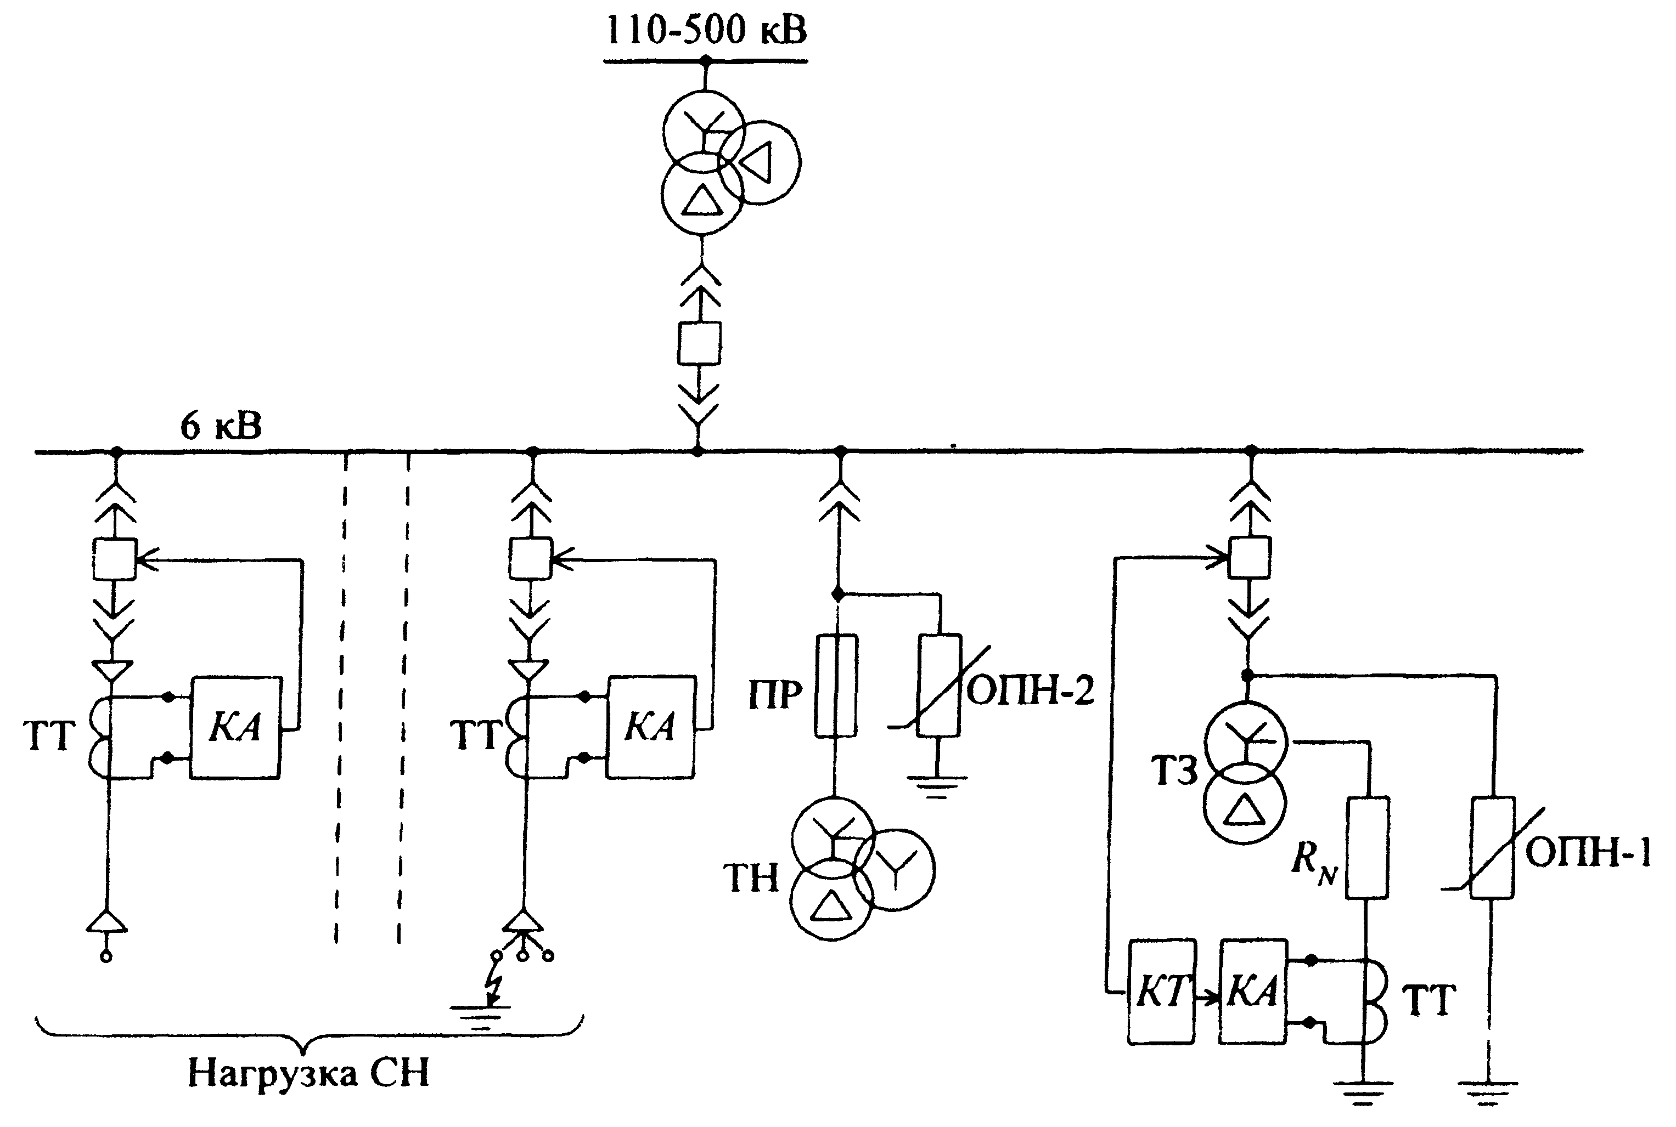

Рис. 5.2. Система защиты от перенапряжений в сети СН с резисторным заземлением нейтрали и двумя типами ОПН.
R_{N}=100 Ом - резистор; ТТ - трансформатор тока нулевой последовательности; КА - токовое реле; КТ - реле времени; ОПН - ограничители перенапряжений; ТН - трансформатор напряжения: ПР - предохранитель; ТЗ - трансформатор заземляющий

При отказе токовых защит присоединений или при однофазных замыканиях на шинах действует защита, подключенная к трансформатору тока в цепи резистора R_{N}. Эта защита с временем 0,5 с действует на отключение заземляющего трансформатора вместе с резистором и ОПН₁, поэтому в схеме исключено длительное существование большинства однофазных замыканий, что благоприятно сказывается на работе оборудования, а также исключено длительное воздействие линейного напряжения на ОПН₁, установленный у заземляющего трансформатора. Кроме того, перенапряжения от заземляющих дуг ограничены резистором в нейтрали до уровня ниже 2,4U_{ф}. Все это создает достаточно легкие условия работы ОПН₁, который должен длительно выдерживать только фазное напряжение сети, поэтому его защитные характеристики могут быть выбраны приблизительно на уровне 2,0 U_{ф}.
В редких случаях отказа токовых защит присоединений или возникновения однофазного замыкания на шинах сеть переходит в режим работы с изолированной нейтралью и остается под защитой ОПН₂, который должен быть рассчитан на длительное воздействие линейного напряжения; поэтому этот ограничитель имеет защитные характеристики (2,9-3,0) U_{ф}, худшие по сравнению с ОПН₁. В подавляющем большинстве случаев при нормальной работе защиты, удается обеспечить уровень ограничения перенапряжений примерно до (2,1-2,3) U_{ф}. При отказе токовых защит присоединений, когда ограничение перенапряжений осуществляется ОПН₂, воздействующие на оборудование перенапряжения увеличиваются примерно до (2,6-3,0) U_{ф}. Описанная система защиты, помимо собственных нужд электрических станций, может быть применена и в других сетях 6-10 кВ.

5.5. Защита от повреждений трансформаторов напряжения 6-35 кВ контроля изоляции

Радикальным мероприятием, исключающим повреждения трансформаторов напряжения контроля изоляции, является использование "антирезонансных" трансформаторов напряжения (НАМИ-6, НАМИ-10 и НАМИ-35). Эти трехфазные трансформаторы имеют особую схему соединения обмоток и пониженную номинальную индукцию. Описание и схема соединения обмоток "антирезонансных" трансформаторов напряжения типа НАМИ даны в Приложении 11.
При использовании трансформаторов напряжения других типов (НТМИ-6, НТМИ-10, 3x3НОМ-35) для предотвращения их повреждений от феррорезонансных колебаний и от дуговых замыканий на землю рекомендуются следующие мероприятия:
• заземление нейтрали сети через ДГР или резистор, обеспечивающий разряд емкостей сети за 0,01 с;
• уменьшение в сети числа трансформаторов напряжения с заземленными нейтралями высоковольтных обмоток. Где есть возможность, следует ограничиться измерением междуфазных напряжений, используя для этого трансформаторы (типа НОМ), соединенные по схеме открытого треугольника;
• в сетях 35 кВ применение вместо трехфазной группы 3НОМ-35 двух трансформаторов НОМ-35 для измерения междуфазных напряжений и одного 3НОМ-35, включенного в нейтраль питающего трансформатора, для контроля изоляции сети;
• в сетях 6-10 кВ использование резисторов порядка 10 кОм, постоянно включенных в нейтральный провод трансформаторов напряжения. При этом изоляция нейтрали должна выдерживать перенапряжения примерно 1,3 U_{ф};
• включение резистора 25 Ом, 400 Вт во вторичную обмотку ТН, соединенную по схеме разомкнутого треугольника. Защитный резистор устанавливается без предохранителя непосредственно у ТН и остается постоянно включенным.
Такой резистор, однако, не всегда эффективен, поэтому в схеме, где замечены феррорезонансные колебания, целесообразность его использования следует проверить экспериментально.

5.6. Защита от перенапряжений установок с вакуумными выключателями

При применении вакуумных выключателей на присоединениях с электродвигателями и трансформаторами следует предусматривать средства защиты от перенапряжений. В качестве таковых должны применяться ОПН и демпфирующие RС-цепочки, как наиболее эффективные средства по сравнению с другими мероприятиями (задержка в отключении двух фаз, управление моментом коммутации и др.).
5.6.1. ОПН должны подключаться между фазой и землей со стороны коммутируемого присоединения или параллельно контактам выключателя. ОПН, установленные на шинах, не защищают присоединение при его отключении вакуумным выключателем. Устанавливаемые между фазой и землей ОПН должны располагаться непосредственно у защищаемого объекта или в начале кабеля, в ячейке КРУ у выключателя, если длина кабеля не больше 50 м.
ОПН, подключаемый непосредственно на зажимах защищаемого объекта (электродвигателя), обеспечивает ограничение перенапряжений до необходимого уровня (см. Приложение 10) и, вместе с тем, оказывается неуязвимым в режиме с перемежающейся дугой. Последнее обусловлено тем, что при перенапряжениях, вызванных перемежающейся дугой, ток через ОПН имеет безопасные значения, поэтому такие ОПН могут применяться в схемах с любым значением емкостного тока замыкания на землю. Этим свойствам отвечают ОПН с параметрами, приведенными во втором столбце табл. 5.1.
Если длина кабеля менее 50 м, а емкостной ток замыкания на землю не превышает 10 А, то ОПН может устанавливаться между фазой и землей в ячейки КРУ у выключателя со стороны кабеля, питающего электродвигатель. Его параметры должны быть не хуже указанных в третьем столбце табл. 5.1.
При включении ОПН параллельно контактам выключателя обеспечивается более глубокое ограничение перенапряжений, а сам ОПН подвергается менее тяжелым воздействиям. Параметры этих ОПН, независимо от режима заземления нейтрали, величины емкостного тока замыкаемого на землю и длины коммутируемого кабеля, должны быть не хуже приведенных в четвертом столбце табл. 5.1.

Таблица 5.1

Основные параметры ОПН для защиты сетей 6 кВ с электродвигателями

Параметры ОПН | ОПН между фазой и землей на зажимах электродвигателя | ОПН между фазой и землей на питающем конце кабеля | ОПН между контактами выключателя
Наибольшее длительно допустимое рабочее напряжение, кВ, не менее | 6 | 6 | 5,5
Напряжение частотой 50 Гц на ограничителе:  а) допустимое неограниченное время, кВ, не менее | 6,6 | - | -
б) допустимое в течение 2 часов, кВ, не менее | - | 6,6* | 6,6**
Напряжение на ограничителе при импульсе тока 30/60 мкс с амплитудой 500 А, кВ, не более | 18,5 | 14,8 | 13,5
Пропускная способность при двадцати прямоугольных импульсах тока 2000 мкс с амплитудой, А | 400 | 400 | 150

* - с предварительно поглощенной энергией 17 кДж;
** - без предварительно поглощенной энергии.

5.6.2. Демпфирующая RC-цепочка должна применяться для защиты наиболее ответственных электродвигателей, при этом установка RC-цепочек на нескольких присоединениях не должна приводить к установке в сети дополнительных дугогасящих реакторов. RC-цепочку рекомендуется устанавливать непосредственно у защищаемого объекта. Допускается установка RC-цепочки в начале кабеля в ячейки КРУ у выключателя, если расчетом показано, что обеспечивается требуемый уровень ограничения перенапряжения на защищаемом объекте.
Емкость С защитной RC-цепочки выбирается в 5 раз больше емкости отключаемого присоединения (емкость кабеля по прямой последовательности плюс емкость защищаемого объекта). Сопротивление R защитной RC-цепочки определяется по формуле:

где L = L_{ш} + l_{k}, l_{ш} - индуктивность ошиновки, принимаемая равной 25⋅10⁻⁶ Гн; l_{k} - индуктивность кабеля 6 кВ на высоких частотах (в зависимости от поперечного сечения токоведущей жилы S):

S, мм² | 35 | 50 | 70 | 95 | 120 | 150 | 185 | 240
l_{k}, мГн/км | 0,14 | 0,12 | 0,10 | 0,09 | 0,08 | 0,07 | 0,06 | 0,055

Эквивалентная емкость двигателя С_{д}, мкФ, при отсутствии конкретных данных может быть определена по формуле:

где р_{н} - номинальная мощность двигателя, кВт.
Для RC - цепочек можно применить бумажно-масляные конденсаторы на напряжение 6-10 кВ (например, применяемые для компенсации реактивной мощности); резистор R должен быть рассчитан на длительную мощность 100 Вт (например, типа ТВО).
Защита от перенапряжений, вызванных вакуумными выключателями, не требуется в следующих случаях:
• при установке вакуумного выключателя на присоединении электродвигателя, пусковой ток которого более 1800 А (действующее значение);
• при установке вакуумного выключателя на присоединение с трансформатором, если суммарная емкость на землю превышает 0,2 мкФ;
• если трансформаторы защищены ОПН или вентильными разрядниками по условию грозозащиты;
• в распределительных сетях при применении вакуумных выключателей на головных участках ВЛ 6-35 кВ, имеющих отпаечные трансформаторы;
• для изоляции аппаратов - разъединителей, трансформаторов тока, трансформаторов напряжения и др.

5.7. Защита неиспользуемых обмоток трансформаторов

Неиспользуемой считается обмотка, не имеющая присоединения или длительно отключенная от него (при монтаже, в пусковой период электроустановки, при выводе в ремонт присоединения, при наличии АВР на данном напряжении).
Длительная эксплуатация трансформаторов и автотрансформаторов не допускается, если их неиспользуемые обмотки низшего (среднего) напряжения не соединены в звезду или треугольник и не защищены от перенапряжений. Защита неиспользуемых обмоток низшего напряжения, расположенных между обмотками более высокого напряжения, должна быть осуществлена вентильными разрядниками или ограничителями перенапряжений, присоединенными к выводу каждой фазы. Защита неиспользуемых обмоток низшего и среднего напряжения, расположенных у магнитопровода, осуществляется заземлением одной фазы или нейтрали, либо установкой одного вентильного разрядника или ОПН на одной фазе или нейтрали.
Защита не требуется во всех случаях, если к обмотке низшего напряжения постоянно подключена кабельная линия длиной не менее 30 м, имеющая заземленную оболочку или броню.

ПРИЛОЖЕНИЕ 10

Допустимые кратности внутренних перенапряжений

Допустимая (выдерживаемая) кратность внутренних перенапряжений для изоляции электрооборудования сетей 6-35 кВ по отношению к наибольшему рабочему фазному напряжению определяется выражением

где U_{исп} - нормированное одноминутное заводское испытательное напряжение (действующее значение) главной изоляции электрооборудования; k_{и}=1,3 - коэффициент импульса при внутренних перенапряжениях для главной изоляции трансформаторов 6-35 кВ; k_{к} = 0,9 - коэффициент кумулятивности.
Для электродвигателей коэффициент импульса и кумулятивности принимаются равными единице, а значение испытательного напряжения задается выражением

U_{исп} = 2U_{ном} + 1.

Значения k_{доп} приведены в табл. П10.1.
Для аппаратов и внешней изоляции допустимые кратности внутренних перенапряжений на 10-15% выше.
Указанные в табл. П10.1 значения допустимой кратности для электродвигателей приведены для современной термореактивной изоляции. Вместе с тем, в эксплуатации находится еще большая доля двигателей с микалентной изоляцией. Такая изоляция подвержена сравнительно быстрому старению, а срок наработки электродвигателей с микалентной изоляцией достигает 10 лет и более, поэтому выбор защиты такой изоляции требует особого внимания. В частности, уровень допустимых для микалентной изоляции кратностей перенапряжений, по-видимому, следует выбирать не по заводским испытательным нормам, а по нормам профилактики испытаний в эксплуатации.

Таблица П10.1

Допустимая кратность внутренних перенапряжений k_{доп}
для электрооборудования 6-35 кВ

U_{н}, кВ | 6 | 10 | 15 | 20 | 35
Нормальная изоляция | 7,0 | 5,9 | 5,2 | 4,9 | 4,3
Облегченная изоляция | 4,5 | 4,1 | 4,3 | 4,4 | -
Изоляция электродвигателей | 3,4 | 3,3 | - | - | -

ПРИЛОЖЕНИЕ 11

Антирезонансные трансформаторы напряжения

Мероприятием, исключающим повреждения трансформаторов напряжения в сетях 6-35 кВ, является применение "антирезонансных" трансформаторов напряжения типов НАМИ-6, НАМИ-10 и НАМИ-35.
Антирезонансный трансформатор НАМИ не вступает в резонанс с емкостью ненагруженных шин и линий любой протяженности, а также выдерживает без ограничения длительности как любые виды однофазных замыканий в сети, в том числе через перемежающуюся дугу, так и повышения напряжения, вызванные феррорезонансом емкости сети с другими трансформаторами (силовыми или напряжения).
Трансформаторы НАМИ имеют специальную схему соединения обмоток и пониженную номинальную индукцию (см. рис. П11.1).
В баке антирезонансного трансформатора размещаются два трансформатора (трехфазный и однофазный), имеющие отдельные магнитопроводы. В нейтраль высоковольтной обмотки трехфазного трансформатора, имеющего вторичную (компенсационную) обмотку, соединенную треугольником, включен однофазный трансформатор, который измеряет напряжение нулевой последовательности. Предотвращению феррорезонанса способствует то, что в контур нулевой последовательности входит только одна индуктивность намагничивания однофазного трансформатора, и этот феррорезонансный контур лишен источника э.д.с.
Все антирезонансные свойства трансформаторов НАМИ экспериментально проверены в действующих сетях.

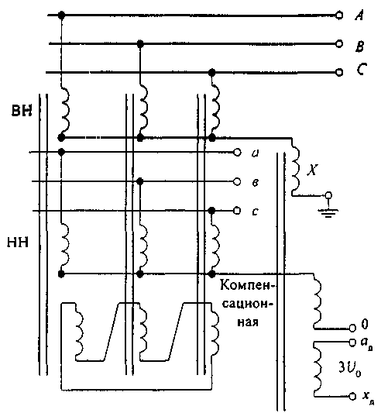

Рис. П11.1. Схема соединения обмоток трансформатора напряжения НАМИ

ПРИЛОЖЕНИЕ 12

Пример выбора параметров RC-цепочки

Требуется защитить электродвигатель 6 кВ мощностью 400 кВт с помощью RC-цепочки у его зажимов. Длина соединительного кабеля l_{к} = 100 м, сечение 70 мм².
1. Емкость фазы двигателя:

2. Эквивалентная емкость коммутируемого присоединения

С_{э} = С_{к.пог}⋅l_{к} + С_{д} = 0,39⋅0,1 + 0,008 = 0,047 мкФ,

где С_{к.пог} = 0,39 мкФ/км - погонная емкость кабеля по прямой последовательности.
3. Емкость RC-цепочки

С = 5С_{э} = 5 ⋅ 0,047 = 0,23 мкФ.

4. Индуктивность схемы

L = L_{ш}+ L_{к.пог} ⋅ l_{к} = 25 ⋅ 10⁻⁶ + 0,1 ⋅ 10⁻³ ⋅ 0,1 = 35 ⋅ 10⁻⁶ Гн,

где L_{ш} = 25⋅10⁻⁶ Гн - индуктивность ошиновки, L_{к.пог} = 0,1 мГн/км - погонная индуктивность кабеля при высоких частотах (см. п. 5.6.2).
5. Сопротивление защитной RC-цепочки

Таким образом, оптимальные параметры защитной RC-цепочки будут С = 0,23 мкФ и R = 22 Ом.

оглавление

РАЗДЕЛ 5. Защита от внутренних перенапряжений сетей 6-35 кВ
5.1. Исходные положения
5.2. Компенсация емкостного тока на землю
5.3. Защита от дуговых перенапряжений в сетях 6-35 кВ
5.4. Система защиты от однофазных замыканий и перенапряжений в сети собственных нужд с резистивным заземлением нейтрали и двумя типами ОПН
5.5. Защита от повреждений трансформаторов напряжения 6-35 кВ контроля изоляции
5.6. Защита от перенапряжений установок с вакуумными выключателями
5.7. Защита неиспользуемых обмоток трансформаторов

ПРИЛОЖЕНИЯ К ЧАСТИ 2
ПРИЛОЖЕНИЕ 10. Допустимые кратности внутренних перенапряжений
ПРИЛОЖЕНИЕ 11. Антирезонансные трансформаторы напряжения
ПРИЛОЖЕНИЕ 12 Пример выбора параметров RC-цепочки

